BUKU PANDUAN PENGGUNAAN SISTEM
Peringatan Dini Bencana Tanah Longsor (EWS) & Perangkap Hama Pertanian Tenaga Surya
Panduan Akses Web Monitoring, Arti Tanda Bahaya Sirine, & Protokol Kesiapsiagaan Warga
Bagian Panduan | Keterangan Petunjuk
Tujuan Buku | Memberikan pemahaman praktis kepada warga dan relawan mengenai cara kerja sistem EWS dan langkah keselamatan saat bahaya longsor.
Sasaran Pembaca | Warga Masyarakat Sekitar Lereng, Perangkat Desa, Relawan Bencana, Petani, dan Operator Lapangan.
Perangkat Terpasang | 4 Titik Tiang EWS di Lereng Rawan & 5 Titik Perangkap Hama Surya di Areal Sawah/Kebun.
Akses Website | Dapat dibuka gratis lewat Browser HP Android / iPhone atau Laptop.
Saluran Notifikasi | Grup Telegram Resmi Siaga Bencana Desa & Suara Sirine Langsung di Tiang.

1. Mengenal Alat di Lingkungan Desa Anda
Di wilayah desa kita, telah dipasang alat pelindung warga dan pertanian yang bekerja siang dan malam secara otomatis:
1. Tiang EWS Longsor: Tiang besi kokoh yang dipasang di tebing lereng. Tiang ini memiliki sensor pendeteksi kemiringan tanah, sensor curah hujan, sensor getaran, lampu strobo darurat, dan sirine bersuara sangat nyaring.
2. Perangkap Hama Surya: Perangkat bertenaga surya yang dipasang di lahan sawah/kebun untuk membasmi serangga hama perusak tanaman menggunakan lampu pemikat otomatis tanpa racun kimia.

2. Memahami Arti Bunyi Sirine & Lampu di Tiang EWS
Warga diharapkan mengenali tiga tingkatan status peringatan yang terlihat dan terdengar dari tiang EWS:
Tanda di Tiang EWS | Tingkat Status | Arti Bagi Warga | Tindakan yang Harus Dilakukan
Lampu Hijau Berkedip Tenang  (Sirine Mati) | AMAN | Kondisi lereng sangat stabil, tidak ada gerakan tanah, curah hujan normal. | Warga dapat bekerja dan beristirahat seperti biasa dengan tenang.
Lampu Kuning Berkedip Cepat  (Sirine Mati) | WASPADA / SIAGA | Hujan lebat berkepanjangan, tanah lereng mulai jenuh air, ada getaran kecil. | Tingkatkan kewaspadaan, siapkan tas dokumen penting, pantau lereng jika ada rembesan air keruh.
SIRINE BERBUNYI NYARING (115 dB)  Lampu Strobo Merah Berkedip | BAHAYA / EVAKUASI | TEBING TANAH BERGERAK ATAU RETAK! Ancaman longsor sedang terjadi! | SEGERA KELUAR RUMAH! Berjalan cepat menjauhi lereng menuju Titik Kumpul Aman!

CATATAN PENTING KESELAMATAN WARGA
Sirine pada tiang EWS tetap berbunyi keras secara otomatis meskipun aliran listrik PLN padam atau sinyal HP hilang. Jika sirine berbunyi nyaring, jangan menunggu konfirmasi tambahan, segera ajak keluarga mengungsi ke tempat terbuka!

3. Panduan Menggunakan Website Web Monitoring
Warga dan pengurus desa dapat memantau status keamanan desa secara langsung dari layar HP:
1. Membuka Website: Buka aplikasi Google Chrome atau peramban lainnya di HP, lalu ketik alamat website monitoring desa.
2. Membaca Status: Perhatikan 4 kotak informasi utama. Jika kotak bertuliskan AMAN (berwarna hijau), artinya wilayah aman. Jika berwarna oranye atau merah, perhatikan titik lereng yang disebutkan.
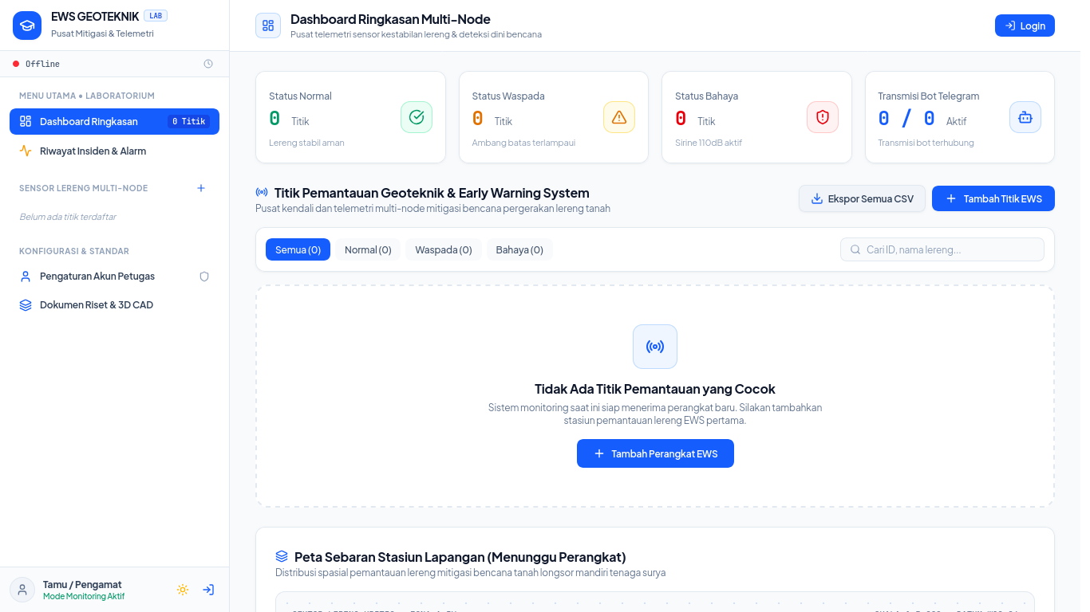
Gambar: Tampilan Beranda Website: Memantau Kondisi 4 Titik EWS dan Cuaca

3.1 Melihat Peta Wilayah & Titik Rawan
Tekan menu Peta Satelit untuk melihat peta foto udara desa. Di peta ini, warga dapat melihat titik mana saja yang rawan dan lokasi jalur evakuasi aman terdekat.
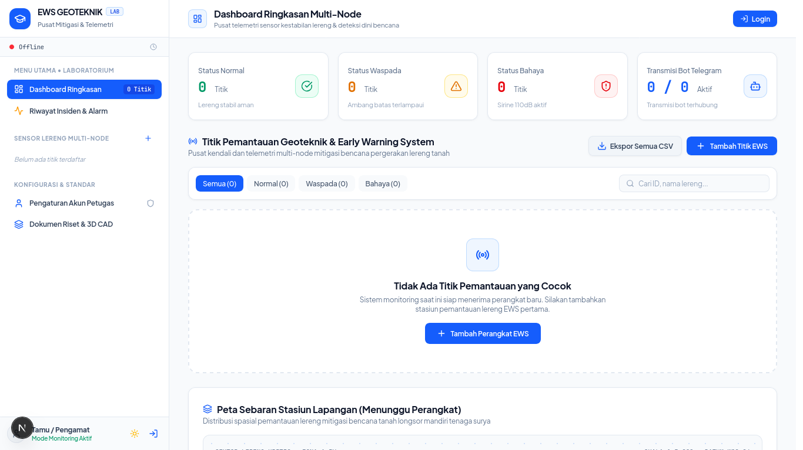
Gambar: Peta Satelit Interaktif Desa dengan Penanda Lokasi EWS dan Perangkap Hama

3.2 Memeriksa Informasi Rinci Tiang EWS
Klik salah satu nama titik (misalnya EWS-01). Layar akan menampilkan bola kemiringan lereng, grafik hujan, dan kondisi baterai aki.
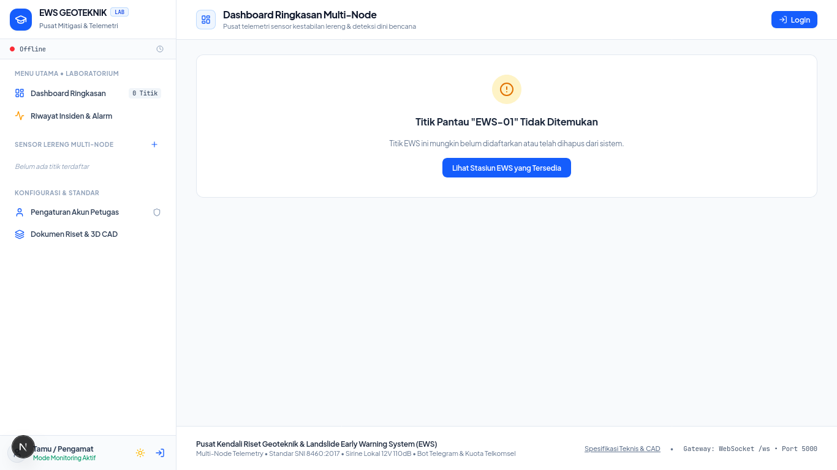
Gambar: Instrumen Kemiringan Bola Inclinometer dan Riwayat Sensor

3.3 Memantau Hasil Perangkap Hama (Untuk Petani)
Bagi para petani, menu Perangkap Hama memberikan laporan berapa banyak hama serangga yang berhasil ditangkap setiap harinya untuk membantu rencana perawatan sawah.
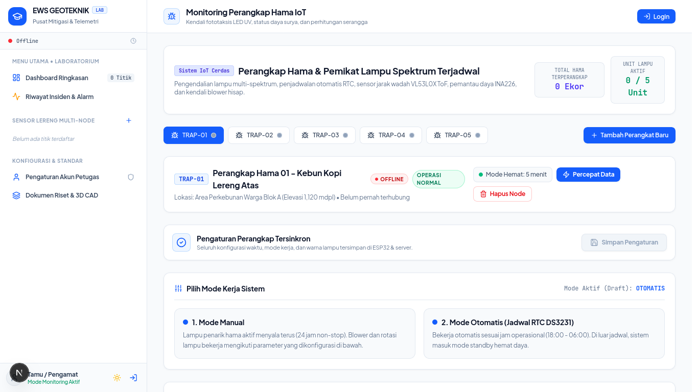
Gambar: Laporan Hasil Tangkapan Perangkap Hama Bertenaga Surya

4. Menerima Notifikasi Darurat Telegram di HP
Sistem dilengkapi robot pengirim pesan otomatis ke grup Telegram desa:
• Bergabung ke Grup: Pastikan warga telah bergabung ke grup resmi Siaga Bencana Desa di aplikasi Telegram.
• Pesan Peringatan Otomatis: Setiap kali tiang EWS mendeteksi hujan sangat lebat atau lereng miring, pesan bahaya akan langsung masuk ke HP seluruh warga lengkap dengan nama titik lokasi dan himbauan evakuasi.

5. Langkah Penyelamatan Diri Saat Bahaya Longsor
1. Tetap tenang dan jangan panik. Segera bangunkan atau beritahu keluarga di dalam rumah.
2. Jika sempat, matikan kompor gas dan matikan saklar listrik utama rumah.
3. Bawa tas siaga bencana yang berisi surat berharga, obat pribadi, senter, dan HP.
4. Segera keluar rumah dan ikuti jalur evakuasi menuju tanah lapang terbuka atau Balai Desa.
5. Jangan kembali ke dalam rumah sampai petugas BPBD atau aparat desa menyatakan situasi telah aman.

